МГТУ им. Баумана

Отчет по лабораторной работе №1
по гидроаэродинамике
Определение аэродинамических характеристик
профиля при дозвуковом обтекании

Подготовил студент группы ИУ2-62
Стеблинкин Антон

2004 г.
Цель работы – найти распределение нормальных напряжений (давления) оп профилю крыла, обтекаемого малоскоростным дозвуковым потоком (M<0,3); вычислить коэффициенты подъемной силы, лобового сопротивления, момента тангажа, качества и другие аэродинамические характеристики профиля при различных углах атаки; построить соответствующие характеристические диаграммы исследуемого профиля.

Теоретическая часть
Краткое описание исследуемого макета
Для исследования распределения давления по профилю применяется дренированная модель крыла, имеющая прямоугольную форму в плане и удлинение $λ=l/b=3,8$. При таком удлинении крыла обтекание его профиля, расположенного в центральном сечении, не испытывает влияния боковых кромок и профиль рассматривается как принадлежащий крылу бесконечного размаха.
В центральном сечении модели выполнены дренажные отверстия диаметром порядка 0,5 мм, воспринимающие давления, которые измеряются соответствующим манометром.
Положение относительно передней кромки или продольной оси профиля каждого дренажного отверстия, имеющего соответствующий номер, определяется относительными координатами $\bar{x}=x/b$ и $\bar{y}=y/b$, где b – хорда профиля.
Параметры исследуемого профиля (ЦАГИ В 12%)
- Размах крыла l=780 мм
- Хорда профиля b=200 мм
- Относительная максимальная толщина $ε=c/b=0,\text{12}$
Схема установки для проведения дренажных испытаний

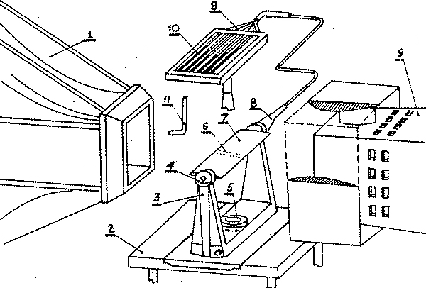

1 – сопло аэродинамической трубы
2 – аэродинамический стол
3 – стойка
4 – механизм изменения углов атаки $α$
5 – механизм изменения углов скольжения $χ$
6 – дренажные отверстия

7 – модель крыла
8 – дренажные трубки
9 – диффузор
10 – батарейной микроманометр
11 – трубка Пито

Основные соотношения
Разность уровней манометрической жидкости в резервуаре и в отчетном колене $Δh$ соответствует избыточному давлению $p−p_{∞}$, равному разности давлений в соответствующем дренажном отверстии и в рабочей части трубы. При этом в открытой рабочей части малоскоростной дозвуковой аэродинамической тубы статическое давление равно атмосферному $p_{∞}=p_{\text{атм}}$.
Избыточное давление подсчитывается по формуле $p−p_{∞}=K_{Т}Δhγ\text{sin}β$, где
$Δh$ - изменение уровня жидкости в отсчетном колене
$γ$ - удельный вес манометрической жидкости
$β$ - угол наклона плоскости манометрических трубок
K_{Т} – тарировочный коэффициент манометра (в нашем случае он равен 1)
Обычно распределение давления по поверхности крыла характеризуется коэффициентом давления $\bar{p}=\frac{\left(p−p_{∞}\right)}{q_{∞}}$, где $q_{∞}=\frac{ρ_{∞}V_{∞}^{2}}{2}$ - скоростной напор набегающего невозмущенного потока, для определения которого в поток вводится трубка Пито – трубка полного напора, соединенная с одним из колен манометра. Тогда в соответствии с уравнением Бернулли и с учетом показания $Δh^{'}$ второго колена манометра: $q_{∞}=\frac{ρ_{∞}V_{∞}^{2}}{2}=p−p_{∞}=K_{Т}ξ_{Т}Δh^{'}γ\text{sin}β$, где $ξ_{Т}$ - тарировочный коэффициент трубки Пито (в нашем случае он равен 1).
В итоге получаем: $\bar{p}=\frac{\left(p−p_{∞}\right)}{q_{∞}}=\frac{Δh}{Δh^{'}}$

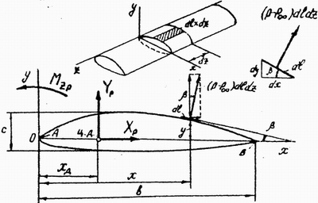
Аэродинамические коэффициенты сил и моментов профиля можно представить в виде C_{y}=C_{yp}+C_{yf}; C_{x}=C_{xp}+C_{xf}; m_{z}=m_{zp}+m_{zf}, где C_{yp}, C_{xp}, m_{zp} – соответственно коэффициенты нормальной и продольной сил и момента тангажа от давления; C_{yf}, C_{xf}, m_{zf} – аналогичные коэффициенты сил и момента, вызванные трением, которые в данной работе малы и ими мы пренебрегае

Формулы для вычисления аэродинамических коэффициентов:
$C_{x}=\oint{\bar{p}}d\bar{y}$; $C_{y}=\oint{\bar{p}}d\bar{x}$; $m_{z}=−0,5\oint{\bar{p}d{\bar{x}}^{2}}+0,5\oint{\bar{p}d{\bar{y}}^{2}}$
Переходя от криволинейных интегралов к обычным, получим:
$C_{y}=\int_{0}^{1}{{\bar{p}}_{н}d\bar{x}}−\int_{0}^{1}{{\bar{p}}_{в}d\bar{x}}$; $C_{x}=−\int_{0}^{1}{{\bar{p}}_{н}d{\bar{y}}_{н}}+\int_{0}^{1}{{\bar{p}}_{в}d{\bar{y}}_{в}}$;
$m_{z}=−\int_{0}^{1}{{\bar{p}}_{н}\bar{x}d\bar{x}}+\int_{0}^{1}{{\bar{p}}_{в}\bar{x}d\bar{x}}−\int_{0}^{1}{{\bar{p}}_{н}{\bar{y}}_{н}d{\bar{y}}_{н}}+\int_{0}^{1}{{\bar{p}}_{в}{\bar{y}}_{в}d{\bar{y}}_{в}}$ (для тонкого профиля последними 2-мя слагаемыми можно пренебречь).
Зная аэродинамические коэффициенты в связанных осях, можно определить соответствующие их значения в поточных координатах:
$$C_{\text{ya}}=C_{y}\text{cos}α−C_{x}\text{sin}α$$
$C_{\text{xa}}=C_{y}\text{sin}α+C_{x}\text{cos}α$.
Коэффициент центра давления: $C_{Д}=−\frac{m_{z}}{C_{y}}$; коэффициент качества: $K=\frac{C_{\text{ya}}}{C_{\text{xa}}}$.
Экспериментальная часть
Для определения аэродинамических коэффициентов воспользуемся формулами численного интегрирования:
$$C_{y}=\frac{1}{2}\sum_{i=1}^{N−1}{\left({\bar{p}}_{\text{нi}}+{\bar{p}}_{\text{нi}+1}−{\bar{p}}_{\text{вi}}−{\bar{p}}_{\text{вi}+1}\right)\left({\bar{x}}_{i+1}−{\bar{x}}_{i}\right)}$$
$$C_{x}=\frac{1}{2}\left[\sum_{i=1}^{N−1}{\left({\bar{p}}_{\text{нi}}+{\bar{p}}_{\text{нi}+1}\right){\left({\bar{y}}_{i+1}−{\bar{y}}_{i}\right)}_{н}−\left({\bar{p}}_{\text{вi}}+{\bar{p}}_{\text{вi}+1}\right){\left({\bar{y}}_{i+1}−{\bar{y}}_{i}\right)}_{в}}\right]$$
$$m_{z}=\frac{1}{4}\sum_{i=1}^{N−1}{\left({\bar{p}}_{\text{вi}}+{\bar{p}}_{\text{вi}+1}−{\bar{p}}_{\text{нi}}−{\bar{p}}_{\text{нi}+1}\right)\left[\left({\bar{x}}^{2_{i+1}}−{\bar{x}}^{2_{i}}\right)+\left({\bar{y}}^{2_{i+1}}−{\bar{y}}^{2_{i}}\right)\right]}$$
Для $α={\text{16}}^{∘}$; $Δh^{'}$=144 мм

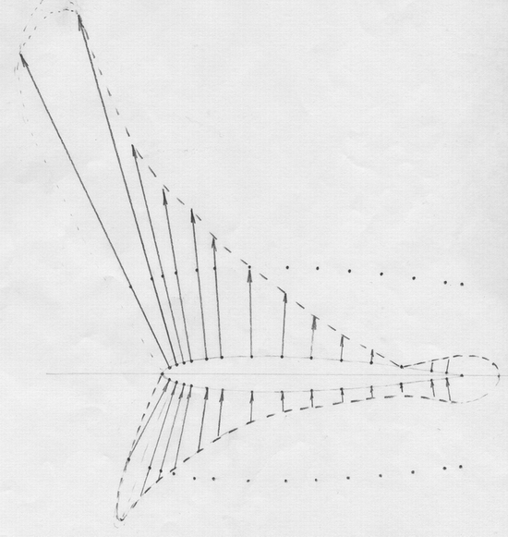

Векторная диаграмма коэффициентов давлений (слева)

$$α$$ | C_{ya} | C_{xa} | -m_{z} | C_{Д} | K
4 | 0,287 | 0,001 | 0,061 | 0,22 | 274
16 | 0,612 | 0,137 | 0,152 | 0,24 | 4,48

Зависимость аэродинамических коэффициентов от угла атаки
